Guía n° 2

Letra M

Mi nombre es: ______________________________________________Fecha: miércoles 5 de marzo 2025

1. Observa la letra M.

M m

1. Menciona palabras con M como MAMÁ.
2. Dibuja un objeto con: MA-ME-MI-MO-MU.
3. Observa los dibujos y colorea o encierra solamente los que tengan m.

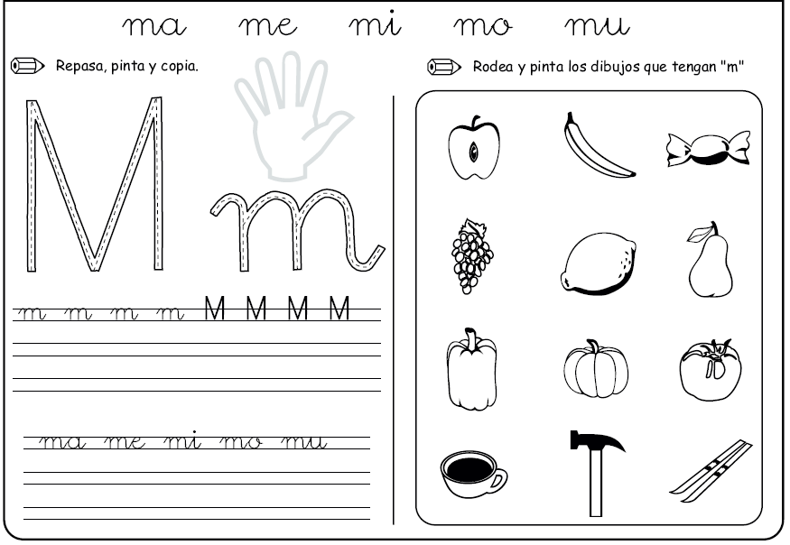

1. Observa las imágenes y completa las palabras según lo que falte con las sílabas iniciales ma-me-mi-mo-mu:

